项目名称（项目编号）

系统设计报告

(开发部)

公司

|  |  |  |  |  |  |  |  |
| --- | --- | --- | --- | --- | --- | --- | --- |
| 总页数 |  | 正文 |  | 附录 |  | 生效日期 |  |
| 编制： |  | | 审核： |  | | 批准： |  |

修订历史记录

|  |  |  |  |
| --- | --- | --- | --- |
| **日期** | **版本** | **说明** | **作者** |
|  |  |  |  |
|  |  |  |  |
|  |  |  |  |
|  |  |  |  |

目录

0 报告编制要求 1

1 引言 1

1.1 文档编制目的 1

1.2 背景 2

1.3 词汇表 2

1.4 参考资料 2

2 总体设计 2

2.1 软件体系结构 2

2.2 系统运行体系 2

2.2.1 运行体系图 2

2.2.2 程序/模块对应表 3

2.3 系统物理结构 3

2.4 技术路线 3

3 系统接口设计 4

3.1 用户接口 4

3.2 外部系统接口 4

3.3 模块间接口 4

4 子系统/模块设计 5

4.1 子系统/模块1（编号/名称） 5

4.1.1 功能 5

4.1.2 性能 5

4.1.3 模块结构 5

4.1.4 子模块接口设计 5

4.2 子系统/模块2（编号/名称） 5

5 数据结构与数据库设计 5

5.1 面向对象数据的数据结构 6

5.2 面向对象数据库设计 6

5.3 数据安全性 6

5.4 对象数据/模块对应表 6

6 外部存储结构设计 6

7 故障处理说明 7

8 尚需解决的问题 7

9 附件 7

# 1 引言

## 1.1 文档编制目的

说明编写这份报告的目的，指出预期的读者。

本文档编辑的目的是为了设计出手机与车辆驾驶技术的连接，主要适用于用户与车载的交互，用户通过蓝牙可以连接车载热点，方便用户使用手机可以详细的掌握车辆的动向、导航行驶、车辆的状况，使得智能驾驶助手能够更好为用户提供服务。

## 1.2 背景

叙述系统设计阶段的目标、作用范围以及其他应向读者说明的理解本报告所需的背景，如与公司其它软件之间的联系等。

该程序的设计背景是基于阿尔派的需求，开发一款智能驾驶车助手app，该智能驾驶车助手app具备车况、音乐播放、地图定位、蓝牙或Wifi通信等功能。该软件采用普通安卓手机作为运行载体， 以竖屏使用方式，为车主方便了解汽车状态、人找车、查看行车记录、同步音乐等个人信息而设定开发目标。包含主界面汽车状态一览功能、行驶记录功能、汽车详细数据查看、音乐播放、发现、用户信息及系统设置等功能。

## 1.3 词汇表

列出本系统设计说明书中专门术语的定义、英文缩写词的原词组和意义、项目组内达成一致意见的专用词汇，同时要求继承全部的先前过程中定义过的词汇。

|  |  |  |
| --- | --- | --- |
| 词汇名称 | 词汇含义 | 备注 |
|  |  |  |
|  |  |  |

*备注中注明该词汇的来源，或有其他更详细的解释的文档位置；以及对该词汇的其他叫法。*

## 1.4 参考资料

列出编写本报告时参考的文件、资料、技术标准以及他们的作者、标题、编号、出版日期和出版单位。

列出编写本报告时查阅的Internet上杂志、专业著作、技术标准以及其网址。

# 2 总体设计

## 2.1 软件体系结构

以图表形式（软件体系结构图及软件结构图）给出软件子系统结构和模块组成结构。如果对某子系统单独编制《系统设计报告》，则在此处不必列出其内部自用模块。

为满足确定的设计单元的可跟踪性和可维护性，需采用唯一性标识确定每个子系统与模块。对设计单元的标识可以采用序列号、层次编码或自定义其他的方法。

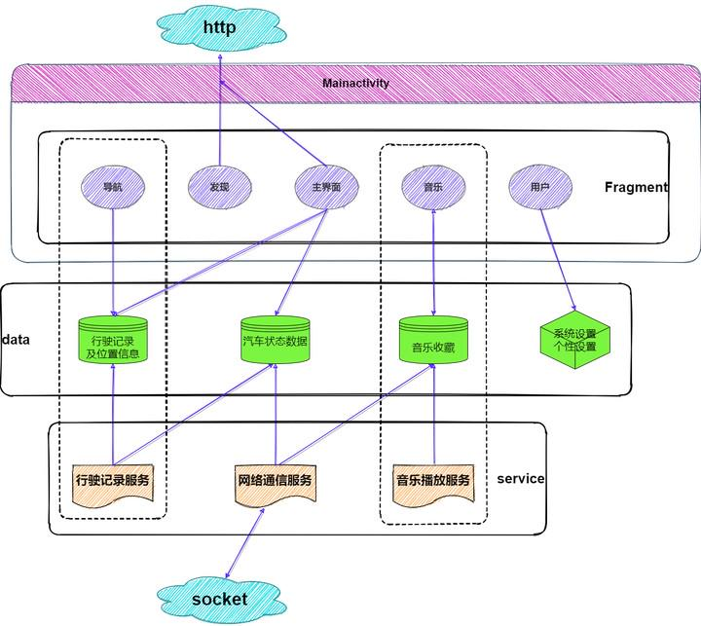

|  |  |  |
| --- | --- | --- |
| 模块名称 | 模块功能说明 | 模块设计思路 |
| 导航 | 显示地图、行车记录、车辆信息 | 调用百度或者高德导航SDK实现简易地图显示；  列表显示车辆行驶记录，每次启动到停止形成一条记录，显示起始位置和终止位置； |
| 音乐 | 进行音乐播放 | 可以播放本地或网络音乐；  设置音乐播放模式，如列表循环、单曲循环、随机播放；  可以进行音乐收藏；  可以通过蓝牙或wifi连接车机，从车机app同步播放列表； |
| 主页面 | 显示车况信息、车辆位置，连接外部接口 | 显示当前汽车状态，如剩余电量、可行使公里数、汽车启动状态；  显示当前车辆位置，定位按钮，主要实现人找车功能，点击可以打开地图界面，显示人与车的位置，并显示导航路径； |
| 浏览器 | 查询关于汽车的一些信息 | 推送关于汽车保养、保险、季节养护的常识；  搜索查询有关车辆信息； |
| 用户 | 注册、登录 | 实现用户注册登录功能，修改用户信息，车辆信息；  系统设置包括车机连接设置等；  个性设置包括修改页面背景； |

## 2.2 系统运行体系

### 2.2.1 运行体系图

主要考虑以下几个问题：

1. 系统共有6个程序要运行，分别为音乐播放，蓝牙，导航，发现，车辆信息显示；
2. 每个程序的生命周期（什么时候开始，什么时候结束）；

音乐播放：点击播放开始程序，点击暂停程序继续运行，点击停止程序结束。

蓝牙：蓝牙开关处于打开状态程序开始或者一直保持运行状态，关闭蓝牙开关，程序结束。

导航：当app已打开程序直接开始，当app在后台运行时，还可以继续进行，当app结束程序停止。

发现：打开app，生命周期开始，切换页面，后台服务程序结束，退出app，生命周期结束。

车辆信息显示：当app打开时，程序开始运行，一直接受和车辆的信息，当app停止是程序停止。

wifi：WIFi开关处于打开状态程序开始或者一直保持运行状态，关闭WIFI开关，程序结束。

1. 系统有哪些地方需要并发，采用什么方式，如果是多线程/进程的方式，那些进程/线程间通讯问题、生命周期问题怎么解决。

这些问题尽量用图表方式描述，有必要的话采用多个图表方式。

### 2.2.2 程序/模块对应表

以列表形式描述子系统/模块与运行程序间的对应关系。描述方式同“系统特性/模块对应表”。

|  |  |  |  |  |  |
| --- | --- | --- | --- | --- | --- |
|  | 导航app | 音乐app | 主页面app | 浏览器app | 用户app |
| 地图显示activity | R |  | R |  |  |
| 行车记录 | R |  | R | R | R |
| 音乐列表 |  | R |  |  | R |
| 音乐播放 |  | R | R |  | R |
| 车辆信息显示 | R |  | R |  | R |
| 发现  信息查询 |  |  | R | R |  |
| 登陆或注册窗口 | R | R | R | R | R |

*“R”（Relate）表示模块m和完成系统特性n有关。从上图可见程序2与三个模块1、2、n相关。*

## 2.3 系统物理结构

描述使用本软件系统典型用户的物理设备分布图及设备上相应基本软件配置。软件环境包括：操作系统、数据库、以及其它支撑软件；硬件环境包括：主机类型、网络类型、存储器容量、其它特殊设备。

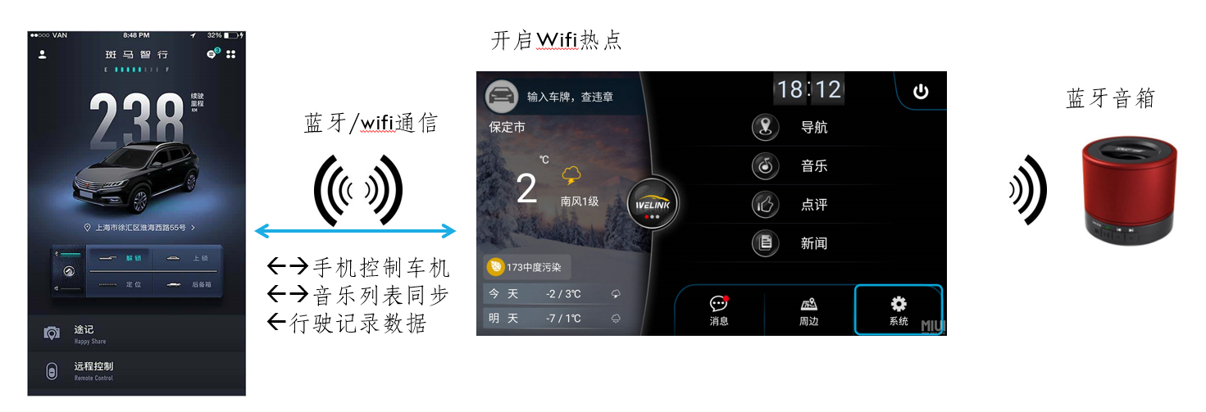

要求：

1. 尽量为系统的每个物理节点定义一个和功能相关的名称，名称的含义在词汇表中说明；
2. 结合运行体系图中提到的“程序”，将相关的“运行程序”分布到各个物理节点中；
3. 采用网络拓扑图表示。

# 3 系统接口设计

## 3.1 用户接口

描述该软件与用户的接口，包括用户输入输出界面样式、操作方式和界面间的转移关系。如具有等同作用的文件（如使用开发工具编写的界面原型程序等），本处仅需列出该文件名、保管部门即可。

要求：

1. 列举实现某用户接口对应的程序名称；
2. 用户接口描述采用对话图或者界面原型程序表示；
3. 需要对逐个程序进行说明。

## 3.2 外部系统接口

描述该软件与其它系统的接口，主要说明

汽车启动：”COMMAND: CAR START”

汽车停止：”COMMAND: CAR STOP”

1. 系统所使用的外部系统提供的编程接口；
2. 本系统向其它系统提供的编程接口。如具有等同作用的文件（如包含接口说明及注释的源文件程序头文件、接口帮助的超文本文件等），本处仅需列出该文件名、保管部门即可；
3. 本系统和外部系统相关的硬件接口、通信协议及规程、数据交换格式等。

要求：

1. 对所有相关的外部系统逐个描述；
2. 对接口详细描述。

## 3.3 模块间接口

描述各相关模块间的接口，主要说明：

1. 某接口的目的以及实现的基本任务；
2. 列出与该接口相关的模块名称及编号；
3. 描述在相关各模块中的使用(调用)方式；
4. 逐个说明和接口相关的类和数据格式。

只要模块间有存在关系，就必须逐个的按照上述要求描述。如果建立了软件体系结构图，要求图中所有模块间有连线的都必须全部说明，没连线的事实存在的也应进行说明。

# 4 子系统/模块设计

对软件体系结构中描述的子系统与模块的设计情况分别进行说明，如有必要可对某子系统或模块编制单独的“子系统或模块详细设计报告”。

## 4.1 子系统/模块1（编号/名称）

### 4.1.1 功能

实现各个界面之间的跳转，并且显示当前汽车的具体信息如：车门是否上锁，汽车启动状态，汽车剩余电量。显示车辆停止位置，实现导入用户到车辆位置导航的引导功能。设置界面实现蓝牙开关已经wifi开关和音量大小调节

### 4.1.2 性能

说明对本子系统或模块的性能要求，包括精度、时间特性和处理速度。

### 4.1.3 模块结构

采用“模块内部结构图”、“模块数据流图”或“模块状态图”（可选）重点描述模块内部结构。

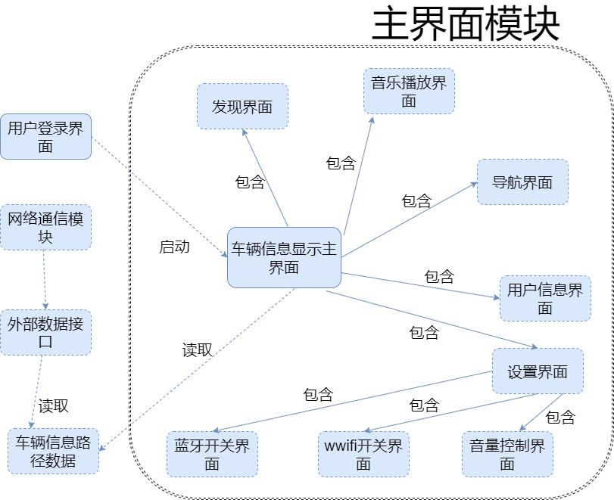

### 4.1.4 子模块接口设计

描述各相关模块间的接口，主要说明：

1. 某接口的目的以及实现的基本任务；
2. 列出与该接口相关的子模块名称和编号；
3. 描述在相关各子模块中的使用(调用)方式；
4. 逐个说明和接口相关的类和数据格式。

只要子模块间有存在关系，就必须逐个的按照上述要求描述。如果建立了模块内部结构图，要求图中所有子模块间有连线的都必须全部说明，没连线的事实存在的也应进行说明。

## 4.2 子系统/模块2（编号/名称）

### 4.2.1 功能

1）显示自己位置及车辆位置

2）导航自己到车所在位置

3）显示车辆行驶记录

4）显示某次行驶的轨迹及路程等信息

### 4.2.2 性能

说明对本子系统或模块的性能要求，包括精度、时间特性和处理速度。

### 4.2.3 模块结构

采用“模块内部结构图”、“模块数据流图”或“模块状态图”（可选）重点描述模块内部结构。

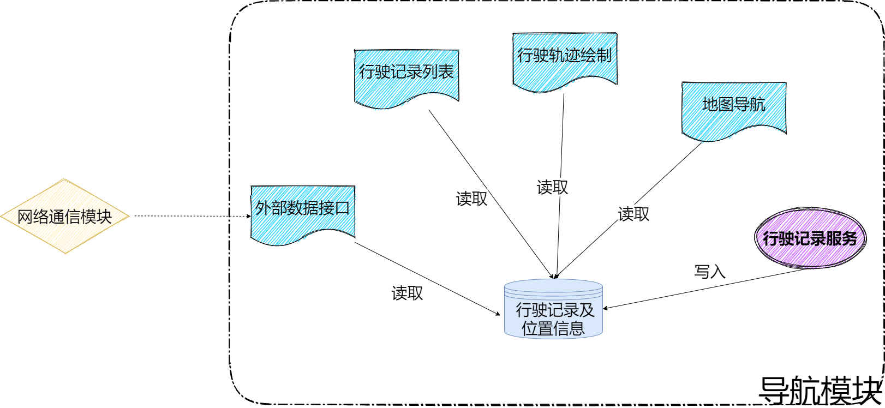

### 4.2.4 子模块接口设计

描述各相关模块间的接口，主要说明：

1. 某接口的目的以及实现的基本任务；
2. 列出与该接口相关的子模块名称和编号；
3. 描述在相关各子模块中的使用(调用)方式；
4. 逐个说明和接口相关的类和数据格式。

只要子模块间有存在关系，就必须逐个的按照上述要求描述。如果建立了模块内部结构图，要求图中所有子模块间有连线的都必须全部说明，没连线的事实存在的也应进行说明。

# 5 数据结构与数据库设计

本部分对系统实现中最重要的对象数据进行描述。如有必要，可对此部分编制单独的“数据结构与数据库设计报告”。

## 5.1 面向对象数据的数据结构

使用列表方式，描述对象数据的各项基本特征。

|  |  |  |  |  |
| --- | --- | --- | --- | --- |
| 数据名（标识） | 结构描述 | 数据用途 | 访问方式和要求 | 存储要求 |
| 汽车状态数据 | bootStatus 启动状态  windowsLock 车窗上锁状态  backBoxDoor 后备箱状态  speed车速  powerLeft剩余电量 | 模拟、显示汽车状态 | 本地app主页、汽车状态页面需要访问；  手机端app通过网络访问 | 内存保存，无需存储 |
| 音乐收藏列表 | Id音乐id  Title音乐名称  歌手  专辑  url播放地址 | 收藏音乐  播放列表 | 数据库访问  Dbhelper | 数据库存储 |
| 行驶记录 |  |  |  |  |
| 用户设置 | userId用户ID  userPassword用户密码  userName用户名字  userSex用户性别  userPhone用户电话 | 用于用户的注册和登录以及个性化信息的显示 | 通过登陆界面以及主界面的用户界面访问，注册界面写入 | 数据库存储 |
| 蓝牙，wifi状态数据 | bluetoothOpen蓝牙开启  bluetoothcolse蓝牙关闭  wifiOpen wifi开启  wificlose wifi关闭 | 打开和关闭蓝牙和wifi | 设置界面蓝牙和wife开关界面访问 | 内存保存，无需存储 |

其他说明：（描述对确定的对象数据的其他相关说明）

：

## 5.2 面向对象数据库设计

根据“对象数据列表”进行数据库设计。

要求：

1. 描述数据库结构；

可以用ER图表达

## 5.3 对象数据/模块对应表

以列表形式描述对象数据与子系统/模块间的对应关系。描述方式同“系统特性/模块对应表”。

|  |  |  |  |  |
| --- | --- | --- | --- | --- |
|  | 音乐收藏列表 | 播放控制界面 | 网络模块 | 模块m |
| 音乐收藏数据 | R | R | R |  |
| 对象数据2 |  | R |  | R |
| …… | R |  |  |  |
| 对象数据n |  | R |  | R |

# 6 故障处理说明

说明本系统所采用的基本错误处理方法和原则，例如：统一采用C++ try-catch错误方法，所有错误最终必须以界面形式向用户说明。用一览表方式说明各类可能的错误或故障出现时系统的处理方法和补救措施。

# 7 尚需解决的问题

以列表的形式列出在系统设计阶段必须解决但尚未解决的问题。可对问题进行编号以便进行跟踪。

|  |  |  |  |
| --- | --- | --- | --- |
| 问题编号 | 问题名称 | 问题描述 | 备注 |
|  |  |  |  |
|  |  |  |  |

*备注中须注明该问题需要哪些项目相关方在什么阶段提供什么样的协助以解决问题。也可以描述该问题对项目成本、进度、质量方面将带来的影响。*

# 8 附件

列出本系统设计报告相关的附件编号、名称。